План-конспект урока английского языка
УМК: “Spotlight” 2 класс
Тема урока: A Magic Island!
Тип урока: урок совершенствования лексических навыков всех видов речевой деятельности
Цель урока: научить детей говорить о каникулах и временах года, развивать навыки аудирования, говорения и чтения.
Задачи:
- Образовательная: ввести в активный словарный запас учащихся ЛЕ по теме; формировать навыки говорения на основе текста, ключевых слов, вопросов.
- Развивающая: развивать навыки работы с разными источниками информации ( текст, аудио, видео, картинки); развивать мышление, навыки сотрудничества при работе в паре.
- Воспитательная: формировать культуру чтения, ценностное отношение к языку.

Языковой и речевой материал: Активная лексика/структуры: flowers, music, summer, autumn, winter, spring, sun. Повторение лексики/структур: skirt, jacket, T-shirt, coat, socks, jeans, shoes, shorts, hat, tree, island. Лексика для рецептивного усвоения: We're having lots of fun! We're playing in the sun.
Оснащение урока: доска, аудио, видео, мультимедиа доска, УМК (Spotlight 2: Н.И. Быкова, Д. Дули, М.Д. Поспелова, В. Эванс.) презентация, карточки, раздаточный материал.
Время | Этап урока | Деятельность учителя | Деятельность ученика
13.25  13:27 | Подготовка учащихся к иноязычной речевой деятельности  (начало урока, фонетическая разминка, проверка домашнего задания). | Начало урока.  Учитель: Stand up, please. Good afternoon, children! I’m glad to see you! How are you?  1) Фонетическая разминка  Учитель: Сегодня мы выучим с вами стишок, чтоб научится правильно произносить звук [s]  Spring is green.  Summer is bright.  Autumn is yellow.  Winter is white  Учитель: Well done! Молодцы!  2) Проверка домашнего задания  Учитель: А теперь давайте проверим домашнее задание.  Ex. 3 – учитель спрашивает, какие слова поставлено в соответствии с картинкой.  Учитель: Well done! А теперь расскажите во что вы одеты используя Ex. 4. | Учащиеся: Good afternoon. We are glad to see you too. We are fine!  Дети повторяют стишок за учителем хором и индивидуально.  Предполагаемые ответы учеников:  Ученик 1: T-shirt  Ученик 2: skirt  Ученик 3: white  Предполагаемые ответы учеников:  Ученик 1: I’m wearing a red T-shirt and blue jeans.  Ученик 2: I’m wearing white socks and black shoes.  Ученик 3: I’m wearing a yellow skirt.
13:30  13:40  13:48  13:50  13:56 | Основная часть урока (введение новой лексики, развитие навыков аудирования, физкультминутка, развитие навыков чтения, монологической речи) | 1. Введение новой лексики  А) Учитель: Посмотрите на доску. Что вы видите?. Как вы думаете, о чем наш сегодняшний урок?  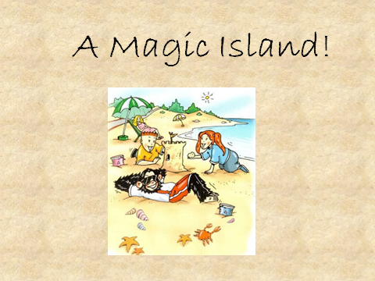  Well done! Сегодня мы поговори о необычном острове, а волшебном! A Magic Island!  А какое время года изображено?  Правильно! Сегодня в разминке мы уже с вами встречали их. Посмотрите на доску и слушайте внимательно!  На доске картинки с кременами года и словом SEASONS. Учитель читает и переводит.  Далее прикрепляет еще две картинки: flowers, music  При повторении слов используется метод ‘shadowing’.  B) Учитель указывает на картинки в произвольном порядке и дети называют слова.  С) Учитель раздает карточки с картинками некоторым ученикам. Затем называет слово. Ученик, у которого соответствующая картинка поднимает её вверх.  D) Учитель делит учеников на пары и раздает карточки. Дети должны соединить слова с их переводом  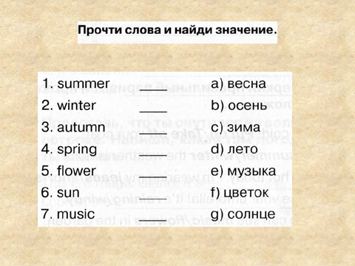  2. Развитие навыков аудирования.  Учитель: Well done! Now open your books at page 106 (учитель записывает номер страницы на доске). Look at the pictures! What can you see? Посмотрите на картинки что вы видите?  Учитель: Well done! Молодцы!  А тепер давайте прослушаем песенку с помощью видео. Обратите внимание на следующие фразы :  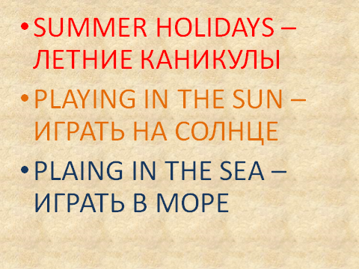  О чём песенка?  А что вы можете делать?  Сейчас слушаем песенку еще раз и движениями показываете то, что вы любите делать на отдыхе.  3. Физкультминутка  Учитель: Смотрите на экран, слушайте песенку и повторяйте движения за детками из видео.  Используется песенка The Hockey Pockey  4. Развитие навыков чтения.  Учитель: Open your books at page 107 (учитель записывает номер страницы на доске) Учитель спрашивает детей, что они видят на картинках, иллюстрирующих  диалог.  Учитель (показывая на детей на картинке):  Картина 1: Where are they?  Картинка 2: Учитель: What's this?  Картинка 3: Учитель: What's this?  Картинка 4:What are they doing?  Включается запись упражнения. Дети слушают и смотрят на картинки. Учитель проверяет, как учащиеся поняли текст.  Where are the children?  Учитель включает запись диалога еще раз,  дети слушают и повторяют в паузах. Учитель  следит за правильностью произношения и  интонации. Затем отдельные учащиеся читают отрывки из диалога.  Учитель выбирает короткий отрывок из  диалога и предлагает детям разыграть его в  парах, а затем и перед классом.  Заключительный этап чтения: Ex. 4, p. 107. Ученики читают предложение и вставляют пропущенное слово.  5. Развитие навыков монологической речи  Учитель: Посмотрите на доску и составьте предложения, заменяя картинки словами.  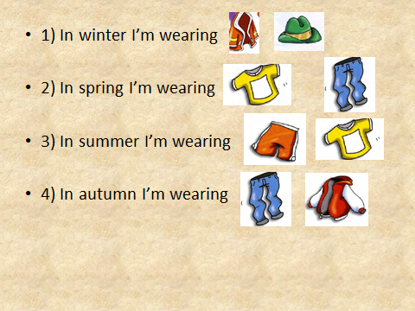 | 1. А) Учащиеся: Island! Об острове!  Ученики: Лето!  Ученики следуая правилам игры, играют в игру.  Ученики смотрят на картинки и слушают правильное произношение и перевод слов. Ученики повторяют хором и индивидуально.  В) Ученики называют слова, которые показывает учитель.  С) Ученики поднимают картинку, которая соответствует слову, которое называет учитель.  D) Ученики в парах делают задания на раздаточном материале.  Предположительные ответы учеников:  1 – d, 2 – c, 3- b, 4 – a, 5 – f, 6 – g, 7 – e.  2. Учащиеся: Trees, T-shirt, shorts, summer  Ученики внимательно слушают и смотрят видео, обращая внимание на новые лексические единицы.  Ученики: о том, что мы делаем во время летних каникул.  Play a ball, build a sandcastle, swim!  Ученики слушают песенку, пытаются повторить слова и показывают движениями любимые игры.  3. Ученики смотрят на экран и повторяют движения.  4. Ученик 1: On the island.  Ученик 2: Music  Ученик 3: Flowers  Ученик 4: Dancing.  Учащиеся: On the magic island!  Ученики повторяют слова диалога за диктором.  Учащиеся в парах разыгрывают диалог.  Ученик 1: summer  5. Ученик 1: In winter I’m wearing a coat and a hat.  Ученик 2: In spring I’m wearing a T-shirt and jeans.  Ученик 3: In summer I’m wearing shorts and a T-shirt.  Ученик 4: In autumn I’m wearing a jacket and jeans,
13:58 | Заключительный этап (рефлексия, подведение итогов) | Рефлексия  Учитель: Итак, ребята, что мы сегодня повторили?  А сейчас я предлагаю вам сыграть в игру «Светофор». Я раздам вам светофоры, а вы раскрасьте их. Если все понятно - зеленый сигнал, средне - желтый сигнал, тяжело – красный.  Подведение итогов.  Учитель выставляет оценки.  Учитель: Write down your homework! Ex. 1,2 p. 58, workbook.  Goodbye! | Учащиеся выучили слова: flowers, music, spring, summer, autumn and winter,  Дети расскрашивают карточки.  Учащиеся записывают домашнее задание.  Ученики: Goodbye!

